2014媒体与认知期末试题参考解答

（仅供参考）

1. 名词解释（12分）
2. 小波变换

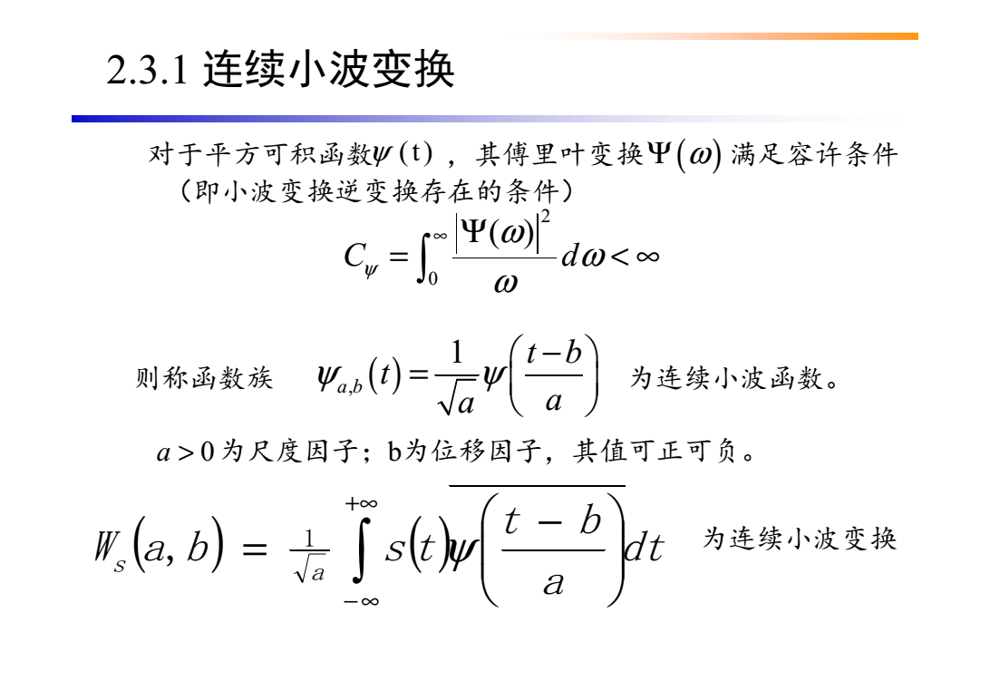答：（第2章）小波变换是将信号表示为一系列由小波生成的正交序列之和，其中小波是指在有限时间范围内变化且其平均值为零的数学函数。小波变换分为离散小波变换（DWT）和连续小波变换（CWT），以CWT为例，（接下来抄以下PPT即可）。

1. 注意

答：（第7章）注意的一般性定义是：注意是人的心理活动对一定对象的指向和集中。注意的功能有信号检测、选择性注意和分配性注意等。注意的特征主要包括注意的选择性、注意的持续性和注意的转移。注意的理论模型有过滤器模型、衰减模型和反应选择模型。

1. 贝叶斯法则

答：（第5章5.1）贝叶斯法则是指在进行分类判决时，将特征归类于后验概率较大的分类。贝叶斯法则提供最小错误概率的判决，用数学语言表示即为：（接下来抄以下PPT即可）。

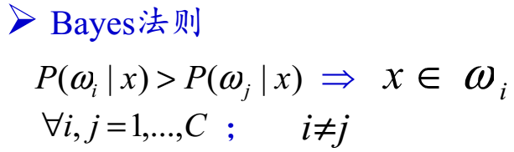

1. 简述题（30分）
2. 初级皮层视神经细胞共有哪几种主要感受野？其各自的特点是什么？

答：（第8章）初级皮层视神经细胞主要有3种感受野，即同心圆感受野（视网膜感受野）、简单感受野（简单细胞，皮层简单感受野）和复杂感受野（复杂细胞，皮层复杂感受野）。同心圆感受野又称中心-周边感受野，刺激在感受野中心与外围对细胞响应的影响正好相反，可以再分为2种亚型，一种是感受野中心光兴奋，而周边光抑制；另一种相反，感受野中心光抑制，周边光兴奋。简单感受野对有一定方向或朝向的条纹刺激有强烈反应，比较适合于检测具有明暗对比的边缘，且对边缘的位置和方位有严格的选择性。与简单感受野相比，复杂感受野也有相似的偏好，但是对于视觉刺激在视野中的位置没有选择性。即满足方位偏好的视觉刺激，无论出现在感受野的任何位置，都能激发视神经细胞的响应。对应于特定方向的条形刺激，具有位置不变性。

1. 列举2种图像显著性计算所使用的特征，并说明计算该特征使用的算法。

答：（第8章）图像显著性计算所使用的特征包括颜色特征、结构特征和纹理特征。算法框图如下：

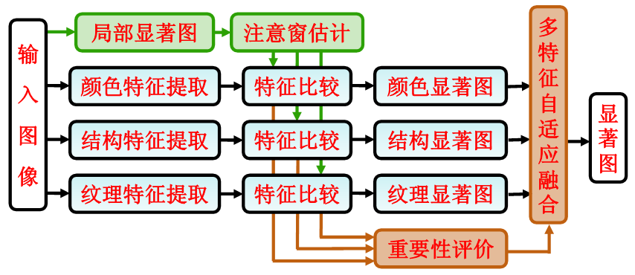

1. 请简要分析人工神经网络模拟大脑信息处理机制的长处与不足。

答：（第6章6.3，PPT上几乎没有，以下内容仅供参考）人工神经网络来源于对人脑实际神经网络的模拟，是由大量的、功能比较简单的形式的计算单元（人工神经元）互相连接而构成的复杂网络系统，用它可以模拟大脑的许多基本功能和简单的思维方式。其长处是具有自学习功能、联想存储功能，在工作时具有高速性，具有容错和容差能力。其不足是难于精确分析神经网络的各项性能指标，且体系结构的通用性差。

1. 解答题（12分）

研究表明，视网膜的A型神经节细胞呈同心圆交替形。即刺激在感受野中心与外围对细胞响应的影响正好相反：

1. 写出两种视网膜细胞响应模型的类型，并画出示意图；
2. 给出相应的数学模型表达式；
3. 结合模型类型，写出表达式中参数之间的关系。

解答：（第8章）

1. 两种类型分别为on-中心型和off-中心型，其示意图如下（左右分别是on-中心型和off-中心型）：

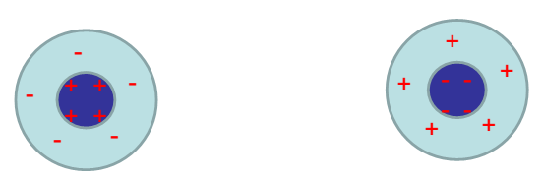

1. 表达式为

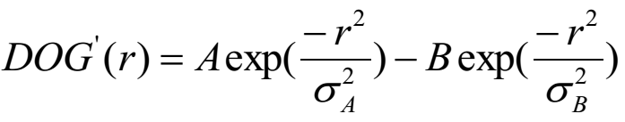

其中r为感受野中一点与中心点的距离，σ表示方差。

1. A>B，σA<σB对应on-中心，反之（A<B，σA>σB）对应off-中心。
2. 计算题（30分）
3. 已知样本数据如下（15分）：

正样本：*x*1 = (-2,1)*T*, *x*2 = (-1,1)*T*, *x*3 = (0,3)*T*

负样本：*x*4 = (0,-2)*T*, *x*5 = (2,0)*T*, *x*6 = (3,0)*T*

1. 正样本*x*1, *x*2, *x*3的均值为*u*1，负样本*x*4, *x*5, *x*6的均值为*u*2。请计算两类样本的最佳投影方向*r* = *Sw*-1(*u*1-*u*2)。
2. 请写出哪些数据为支持向量，由这些支持向量直接计算最大间隔分类器*y* = *wTx*+*b*；当输入数据为*x*7 = (0,0.5)*T*，请给出类别判别结果。

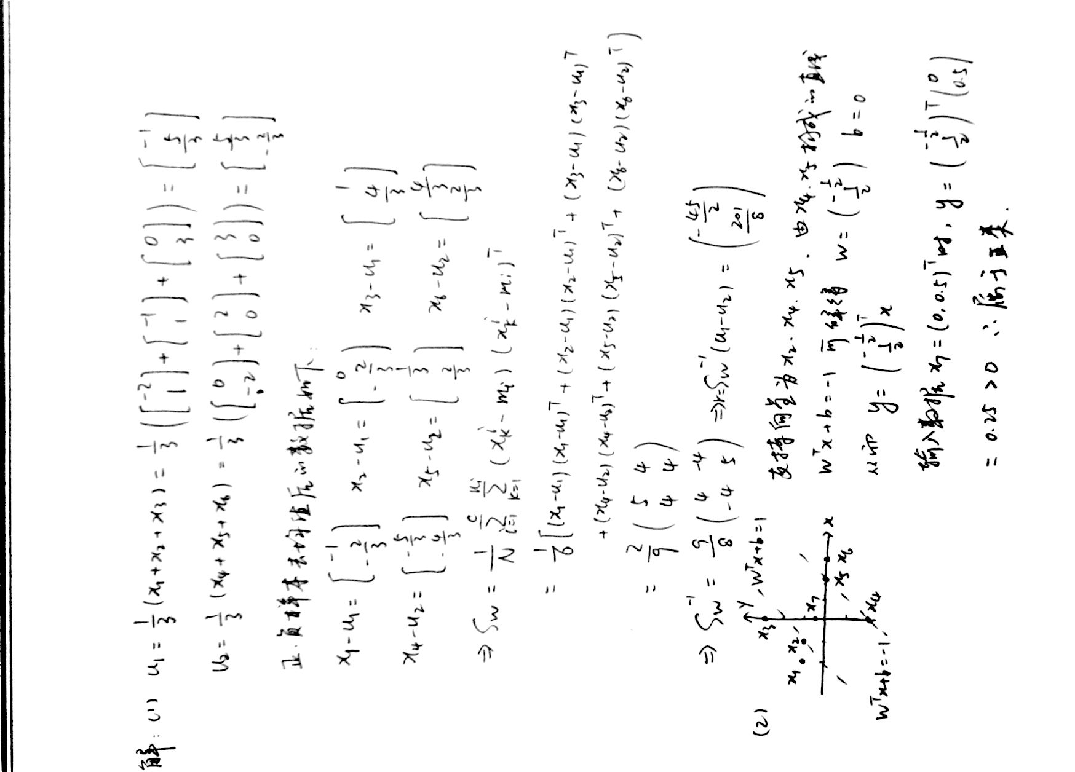

1. 如图，在摄像机坐标系XYZ中，设像距等于焦距f，相机中心在(0,0,0)，左右两眼的位置坐标分别为左眼(e/2,0,0)，右眼(-e/2,0,0)，e为双眼间距。图像平面uv坐标系原点在(0,0,f)。P点投影在图像平面uv上的屏幕坐标为*u*=*fx*/*z*,*v*=*fy*/*z*。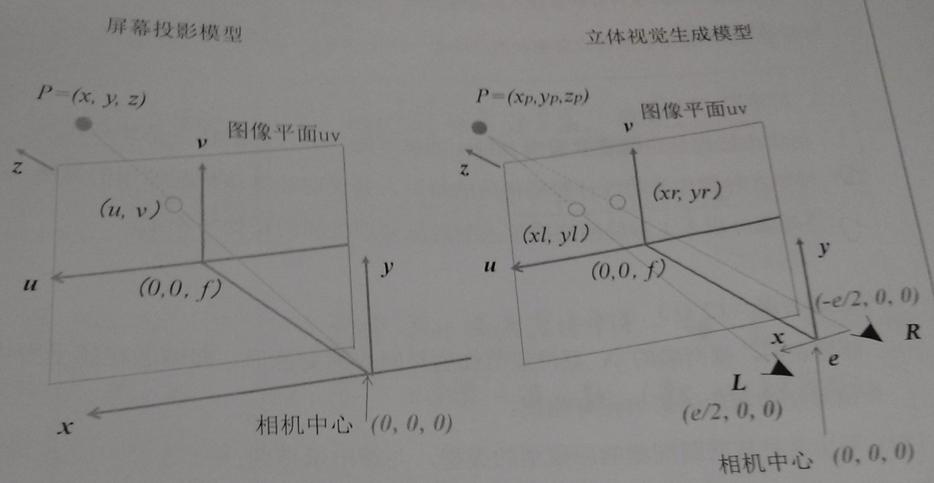为使双眼能产生一个在位置P(*x*P,*y*P,*z*P)的空间点，请计算图像上分别对应左右两眼的P点的图像平面uv坐标(*x*l,*y*l), (*x*r,*y*r)。（15分）

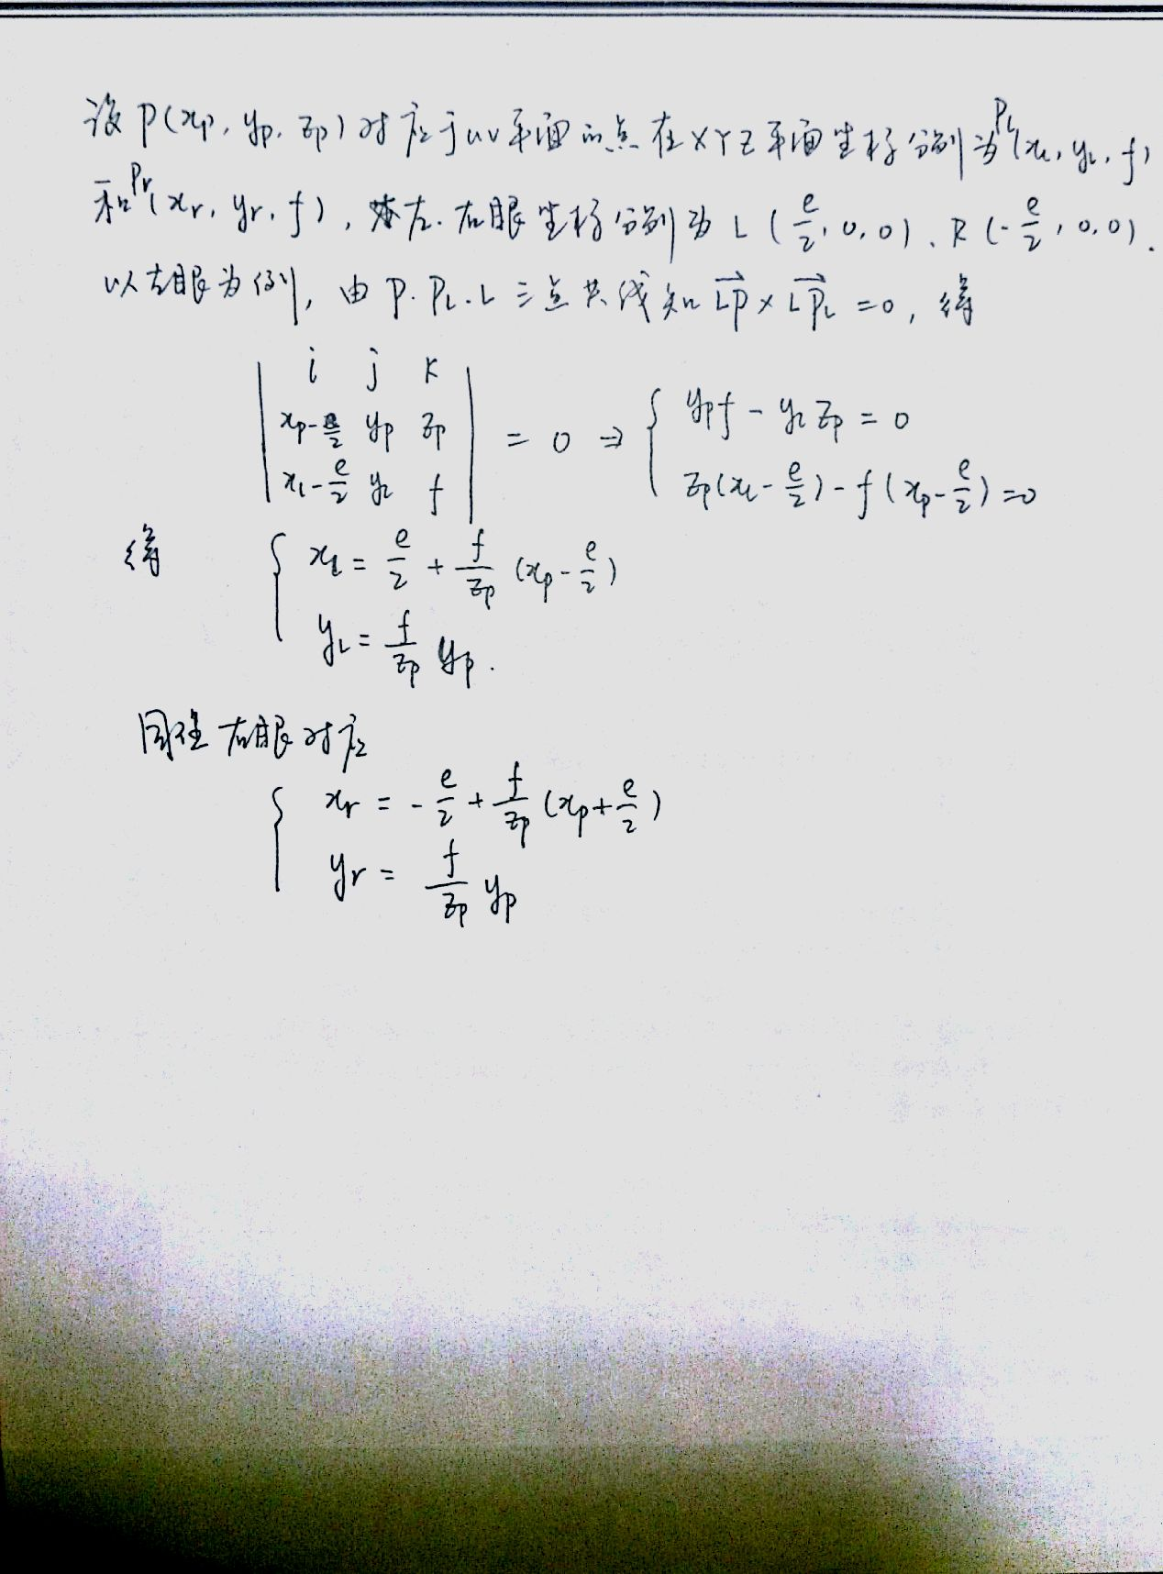

1. 综合论述题（16分）

请结合《媒体与认知》课程中所涉及的应用系统或产品实例，从媒体与人的相互作用的角度，针对该应用系统或产品中的技术：

1. 说明该技术的设计中对人的感知觉、认知规律的运用；
2. 论述该技术对人或社会的影响；
3. 分析该技术的发展趋势。

答：略。